ФОРМИРОВАНИЕ ФРАЗЫ У ДЕТЕЙ С ТНР
Автор: Зорина Валерия Анатольевна, учитель-логопед МДОУ «Детский сад №44»
После того, как у ребенка появились первые слова, у логопеда встаёт вопрос: как действовать дальше? Переход от слова к фразе и предложению занимает порой у детей с тяжелыми нарушениями речи достаточно много времени. Для каждого ребенка это время определяется индивидуально и требует не малого количества разных дидактических пособий, рисунков и карточек, так как требуются многократные упражнения. Для себя я выбрала дидактическое пособие Т.Н. Новиковой-Иванцовой, позволяющее мне сократить время на поиски дополнительных наглядных материалов при работе с детьми над построением первой фразы. Этот материал я использовала при работе с детьми с ТНР и детьми РАС.
Для того, чтоб начать вводить фразу, необходимы определенные условия:
- определенный словарный запас у ребенка;
- понимание обращенной речи;
- развитая артикуляционная моторика;
- наличие устойчивого контакта с логопедом.
Формирование этих условий является задачей предыдущих этапов работы с ребенком.
Построение простой двусоставной фразы (предмет + его действие)
Работа проводится на знакомом для ребенка речевом материале (игрушки-животные: заяц, поросенок и др., кукла). В зависимости от речевых возможностей ребенка, название игрушки можно упростить (ляля, зая и т.п.). Глаголы выбираем так же из наиболее доступных для понимания детей (идет, бежит, спит, летит и т.п.).
Примерный порядок работ над фразой:
- Логопед проговаривает фразу («Мишка идёт») и указывает на неё.
- Логопед проговаривает и просит ребенка указать на картинку. Называются картинки вначале по порядку, затем порядок меняется.
- Логопед предлагает ребенку проговорить сопряженно, далее отраженно и самостоятельно.

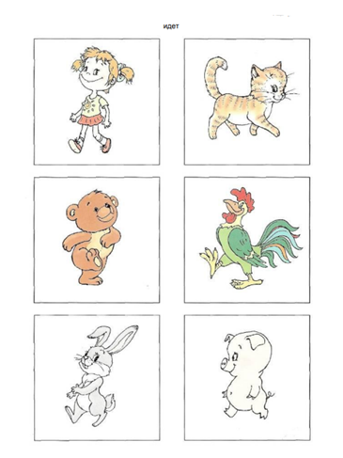
Дифференциация глаголов
Следующим этапом работ является дифференциация глаголов. Этот этап является важным и его нельзя пропускать. Каждый новый глагол дифференцируется со всеми ранее изученными. Постановку вопроса со временем можно менять («покажи, где…?», «скажи, кто...?»). Продолжительность работ с каждым ребенком определяется индивидуально.
Выполнение разных действий одним персонажем позволяет ребёнку ориентироваться уже только на второе слово, т.е. действие. На одном занятии лучше не брать дифференциацию больше двух глаголов.

Картинки предъявляются ребенку в разной прядке, чтобы позволить ему осмыслить содержание, научиться вслушиваться в речь взрослого и ориентироваться на листе бумаги.
Введение категории числа
Отработка категории числа начинается с отработки множественного числа («коты», «петухи»), проговаривая сначала сопряженно, а далее отраженно, постепенно вводя новые глаголы. Порядок работы при этом такой же, как и на предыдущем этапе. Вначале акцент на героя, выполняющего действие, позже на действия, которые выполняет герой.
Сопоставление числа
При сопоставлении учитываем порядок: сначала единственное число, так как оно уже знакомо ребенку, затем множественное. При отработке можно использовать разные приёмы (логопед начинает, а ребенок заканчивает, прием «шутка», когда логопед называет неверно и предлагает ребёнку исправить ошибку, я про одного, а ты про другого и др.). При работе по сопоставлению числа важно, чтобы ребенок научился слышать и различать окончания слов.
Составление предложения (подлежащие, сказуемое, прямое дополнение)
Работа над предложением из трех слов (подлежащие, сказуемое, прямое дополнение) с постепенным усложнением (увеличением степени самостоятельности ребёнка). Сначала сопряженно, далее отраженно и ребёнок самостоятельно строит фразу.
На первом этапе логопед даёт образец фразы и даёт ребёнку возможность осмыслить содержание (понимание предложения).
Постепенно логопед подводит ребёнка к самостоятельному построению предложения.
Отрабатываем умение строить предложения на карточках с различными наборами героев и действий.
Формирование фразы у ребенка требует от логопеда и родителей больших усилий и терпения. Значение помимо всего имеет дидактический материал и речь логопеда (темп, звучность, четкость инструкций, паузы).
Для того, чтобы ребенок мог перенести отработанное на занятиях с логопедом умение в самостоятельную речь, необходимо тесное взаимодействие с семьей ребенка. Востребованность в быту полученных умений позволит присвоить их и использовать в самостоятельной речи. Часто это становится одной из основных трудностей в работе логопеда.

